2023年度稳岗返还（单位网厅）

操作手册

一、主动申请方式

（一）单位网厅登录

# 1.单位网厅登录地址

## （1）输入网址进入河南省社会保障网上服务平台，网址地址：https:// siwsfw.hrss.henan.gov.cn

## （2）选择单位办事通道进入

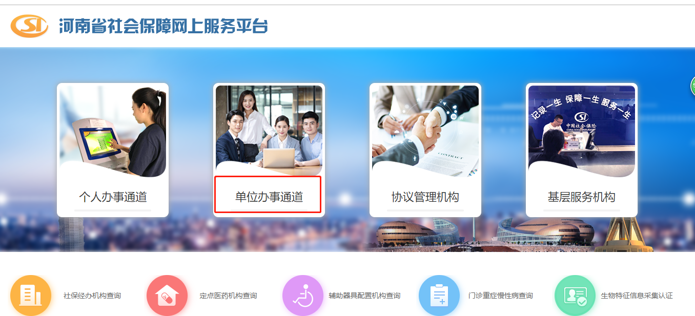

## 2.单位网厅登录方式：

### （1）有UK、登录时请插入UK，使用数字证书登录

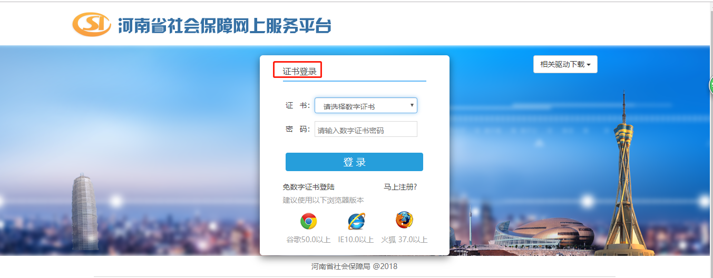

### （2）无UK、点击免数字证书登录

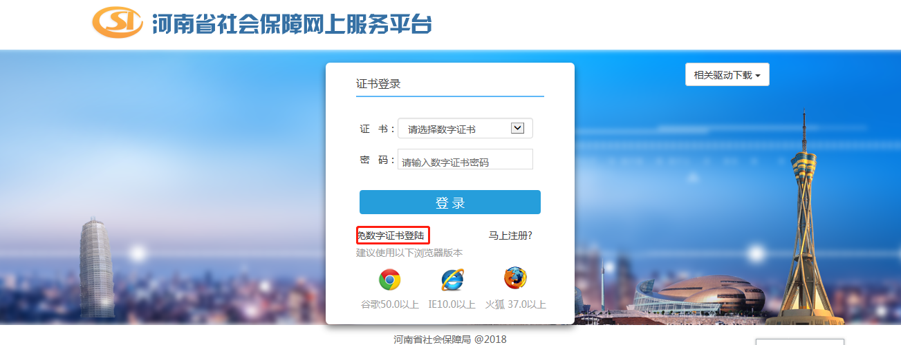

输入账号（统一社会信用代码）和验证码：



### 3.免数字证书登录申请流程：

#### （1）注意事项

* 未注册过单位网厅的单位才可在个人网厅进行单位社会统一信用代码维护，已注册过单位网厅的不支持。
* 维护次数有限制。没有注册单位网厅的前提下，最多可以维护三次，每天最多两次。
* 维护时的经办人手机号请确保正确且正常使用，在进行免数字证书登录管理员注册时需要用来接收验证码。
* 如果办理的有UK，可使用数字证书登录单位网厅办理业务。

#### （2）业务流程图

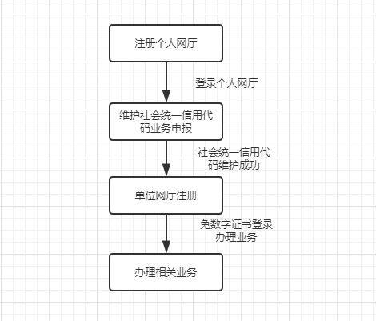

#### 4.免数字证书注册流程

##### （1）个人网厅注册和登录

输入网址进入河南省社会保障网上服务平台，网址地址：https://ggfw.hnylbx.com

选择个人办事通道进入

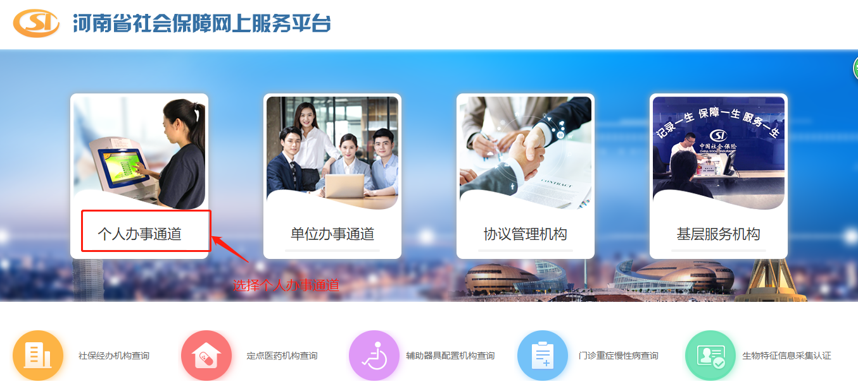

第一次登录时需要使用身份证号注册网上服务大厅



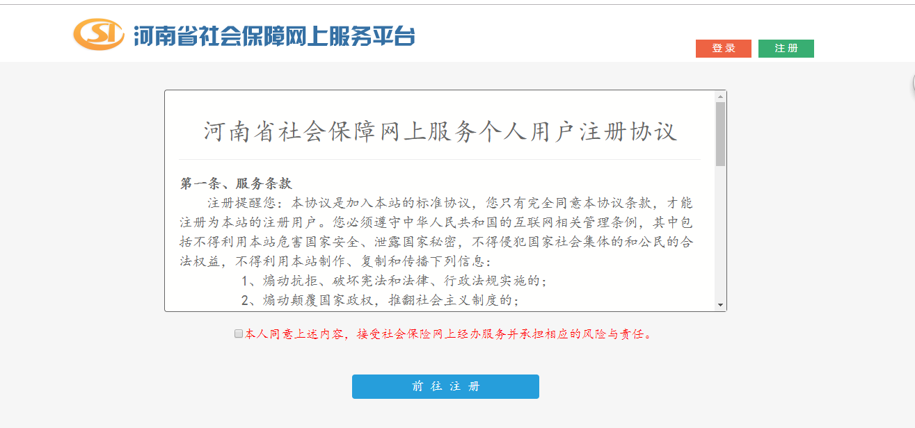

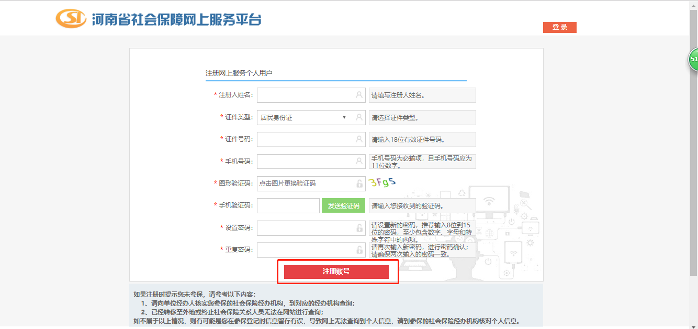

注册完成之后使用身份证号即可登陆网上服务大厅



##### （2）维护单位统一社会信用代码

登录个人网厅成功后首页选择业务申报菜单

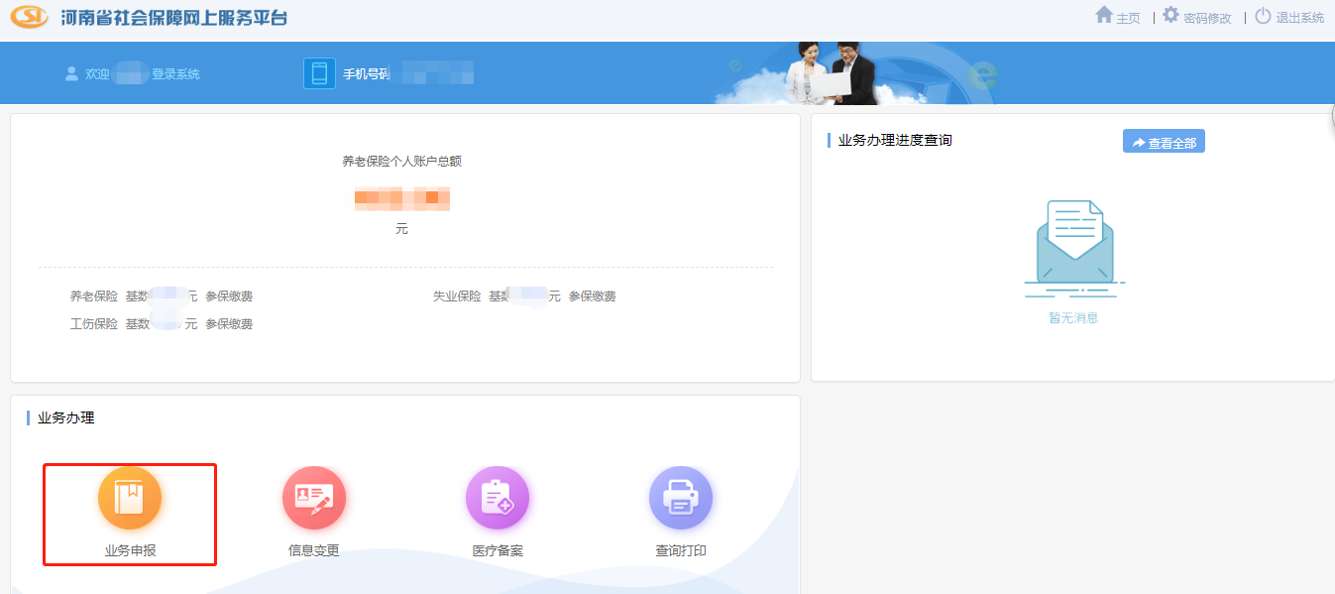

选择维护维护统一社会信用代码申报菜单

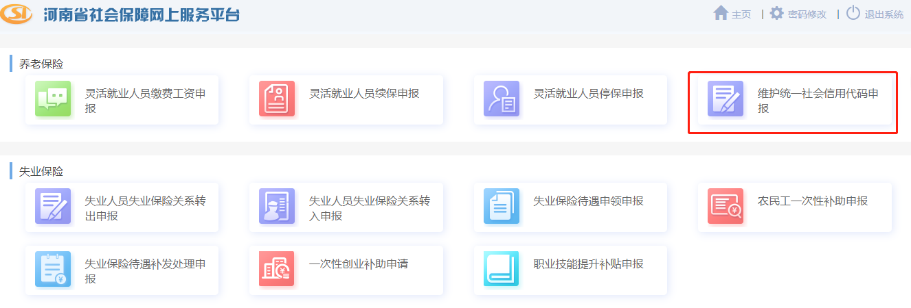

点击进入业务填写界面，请先核实单位信息。原社会统一信用代码显示的为社保系统的信息，如果错误，请在新统一社会信用代码输入框中录入正确的。

若原社会统一信用代码显示的为空，则说明社保系统中未进行维护过统一社会信用代码，也在新统一社会信用代码输入框中录入正确的进行维护即可。

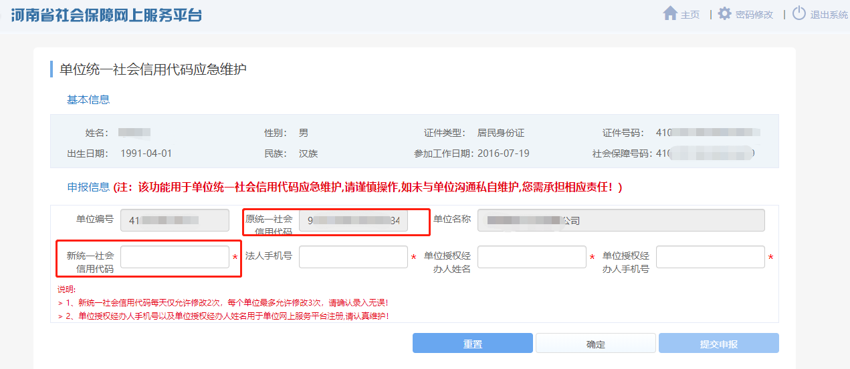

数据填写完成核实无误后，请点击【确定】按钮进行业务数据保存。

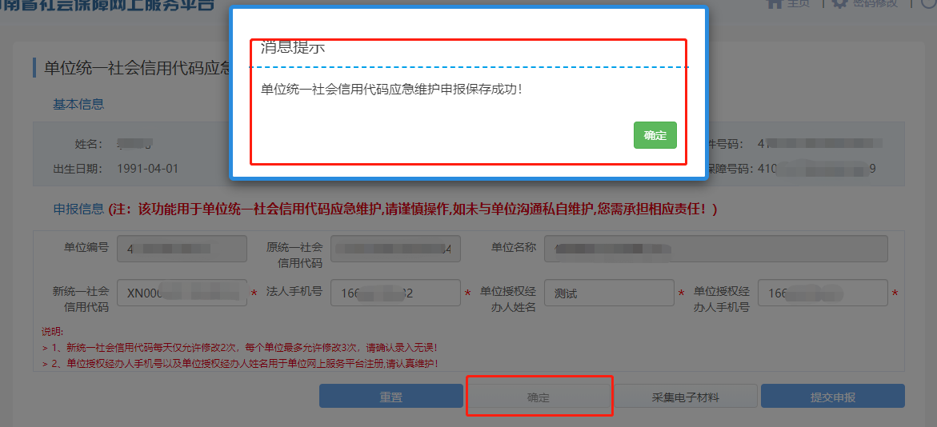

保存成功之后，点击【采集电子材料】按钮，上传所需要的电子材料。

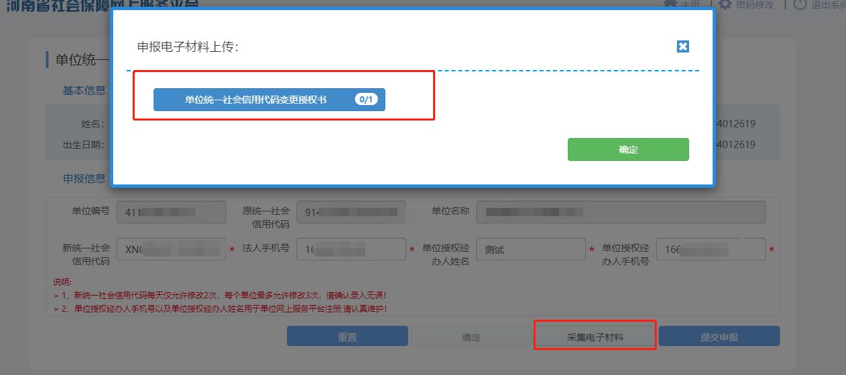

电子材料上传成功之后，点击【提交申报】按钮，进行业务申报提交。该业务为及时办结业务，提交成功之后即可在首页查看到办理成功的结果。此时即表示单位的统一社会信用代码已经维护成功，请使用维护的信息进入单位网厅进行注册。

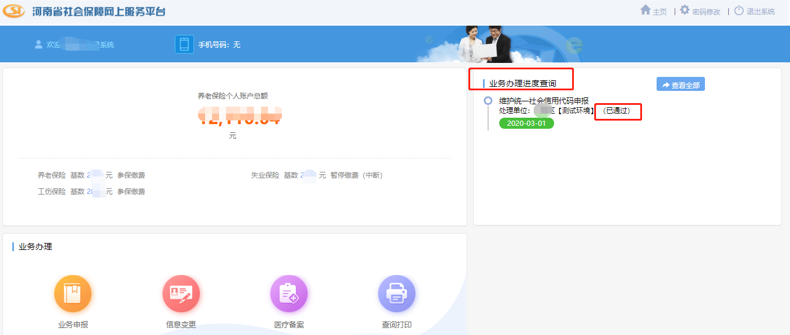

##### （3）单位网厅的注册和免数字证书登录

输入网址进入河南省社会保障网上服务平台，网址地址：https://ggfw.hnylbx.com

选择单位办事通道进入



点击【马上注册】，就行单位网厅使用前的信息注册。



进入注册界面后，根据提示录入数据项，录入的信息请确保跟个人网厅【维护社会统一信用代码申报】业务维护的信息一致，其中联系手机号请使用个人网厅【维护社会统一信用代码申报】业务中维护的经办人手机号。

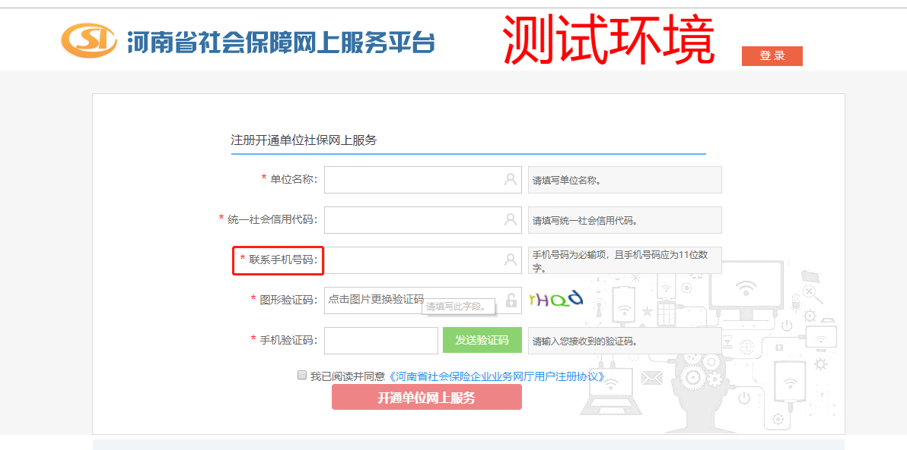

信息填写完整之后，勾选注册协议，点击【开通单位网上服务】按钮，即可完成注册。注册成功后，跳转到如下界面，点击【返回登录页】按钮，会返回到登录界面。

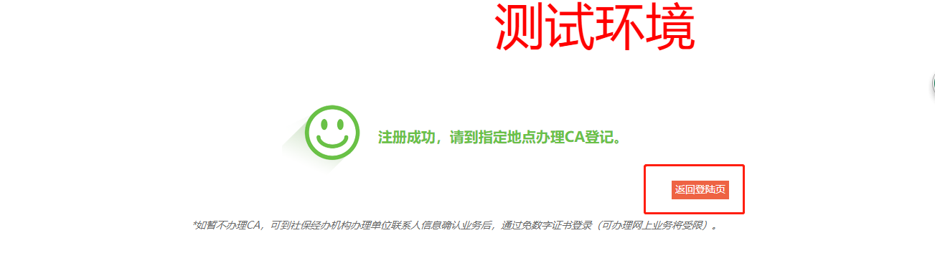

返回登录界面后，选择免数字证书登录。使用免数字证书登录办理业务有限制，仅可办理普通稳岗返还申报，应急稳岗返还申报，单位缓交登记申报业务。

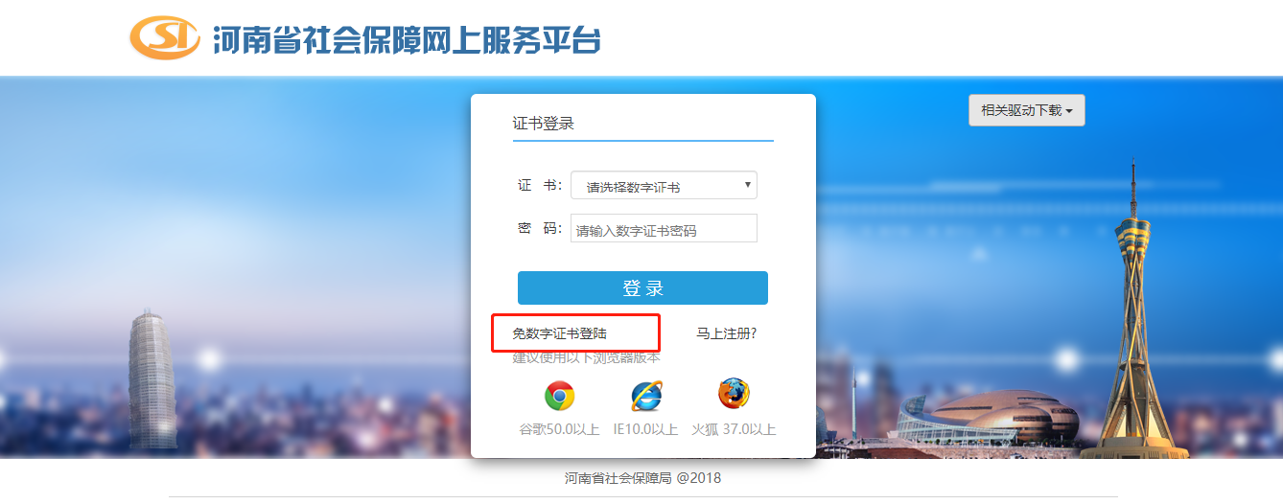

使用免数字证书登录，录入注册时使用的统一社会信用代码作为登录账户。第一次登陆时会跳转到单位管理员注册界面，请按照提示录入信息，其中手机号码请使用个人网厅【维护社会统一信用代码申报】业务中维护的经办人手机号。若是跟维护时使用的不符合，则不能完成注册。信息填写完成，核对无误后，点击注册，注册成功则自动跳转到单位网厅首页。

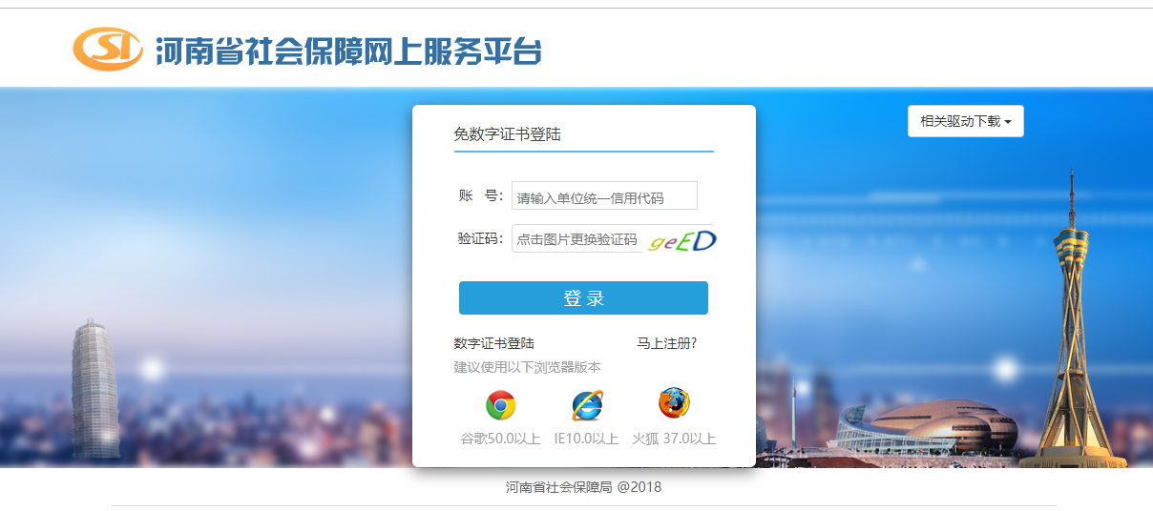

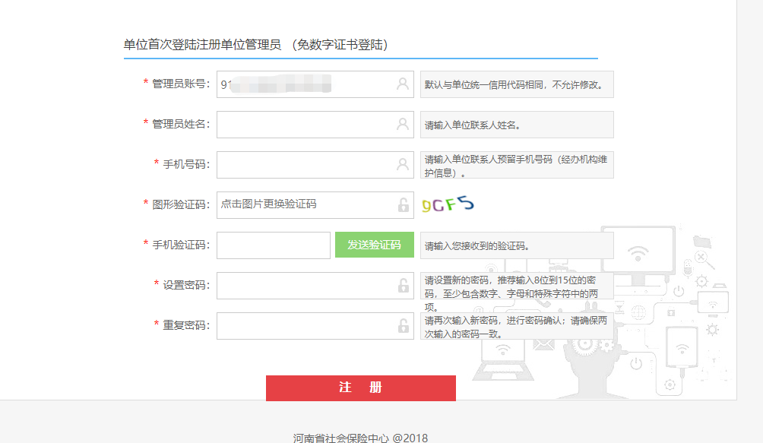

登录成功进入河南省社会保障网上服务大厅首页

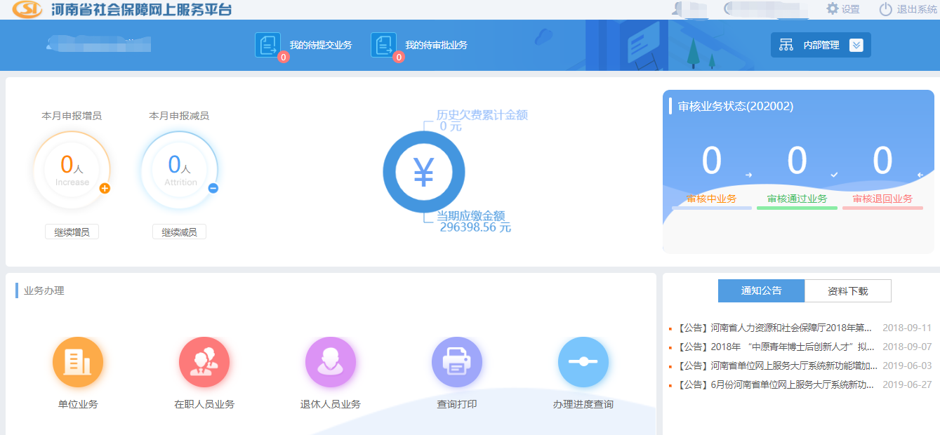

1. 单位网厅“稳岗返还申请”

1.登录单位网厅成功后首页选择“单位业务”

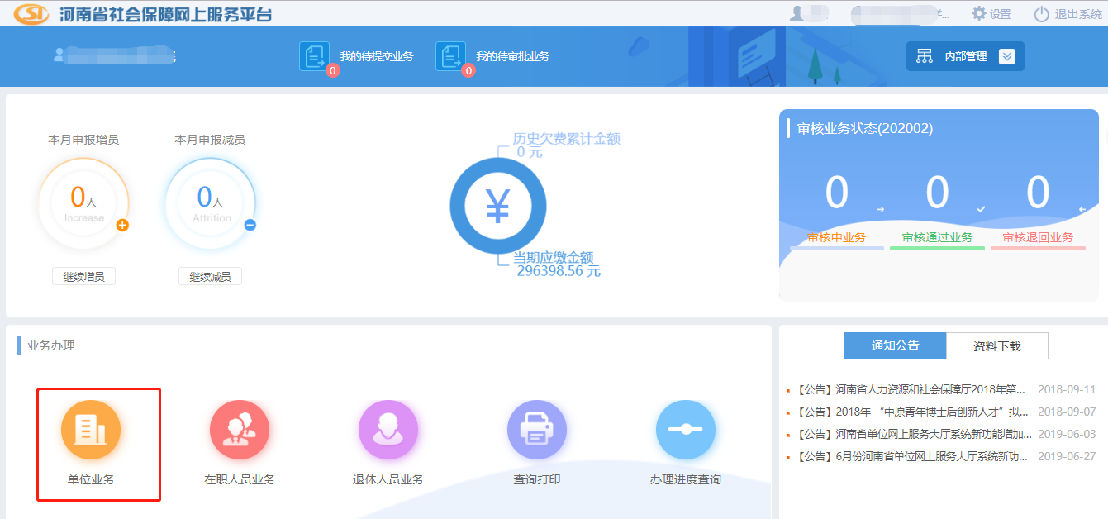

2.选择“稳岗返还申请”模块

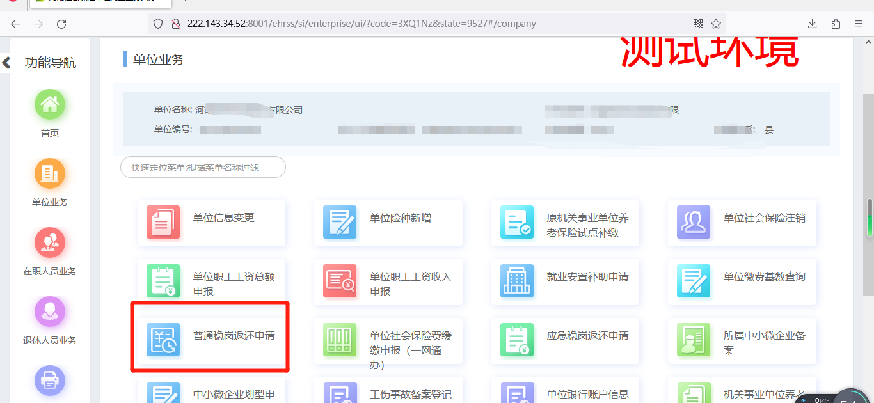

3.根据提示维护申请信息

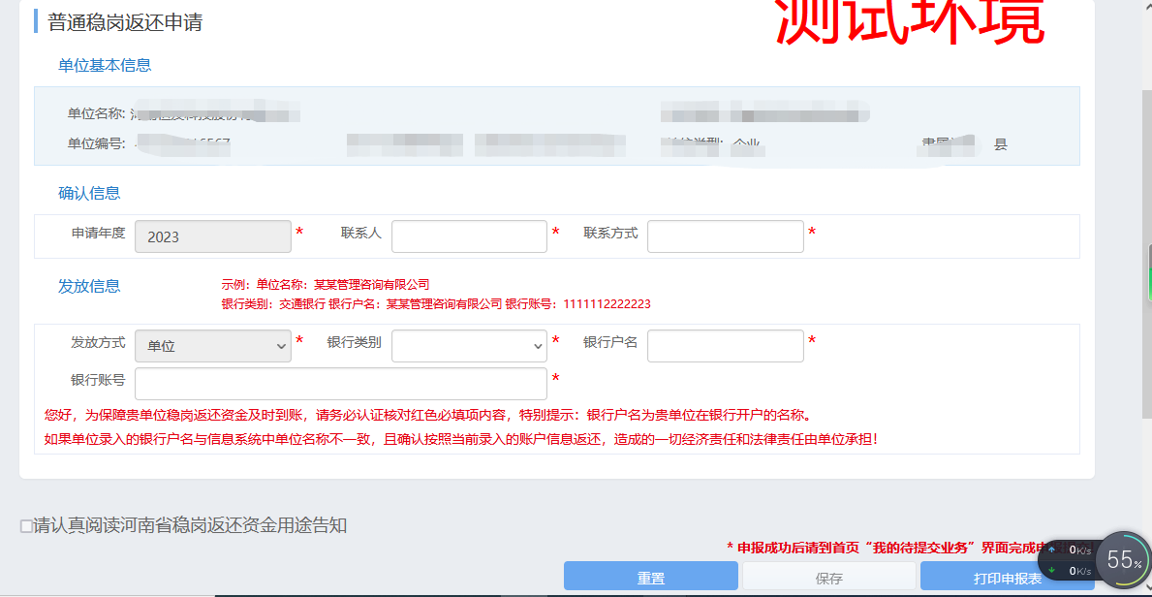

4.选择左下角“请认真阅读河南省稳岗返还资金用途告知”，弹屏资金用途告知。

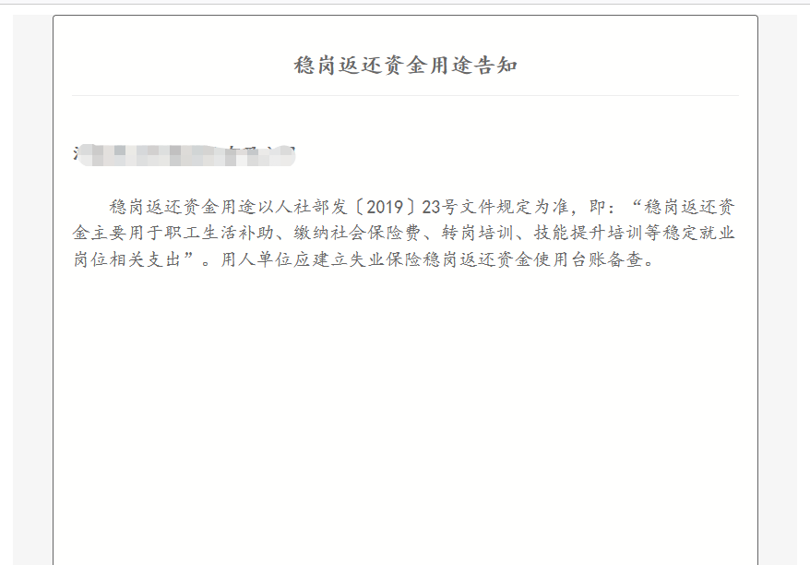

5.录入完成检查无误，点击“保存”，下一步可选择是否上传电子材料

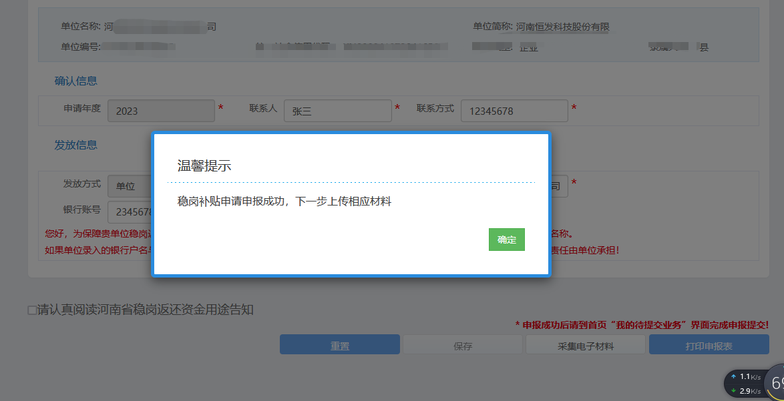

6.选择“采集电子材料”可选择是否上传材料

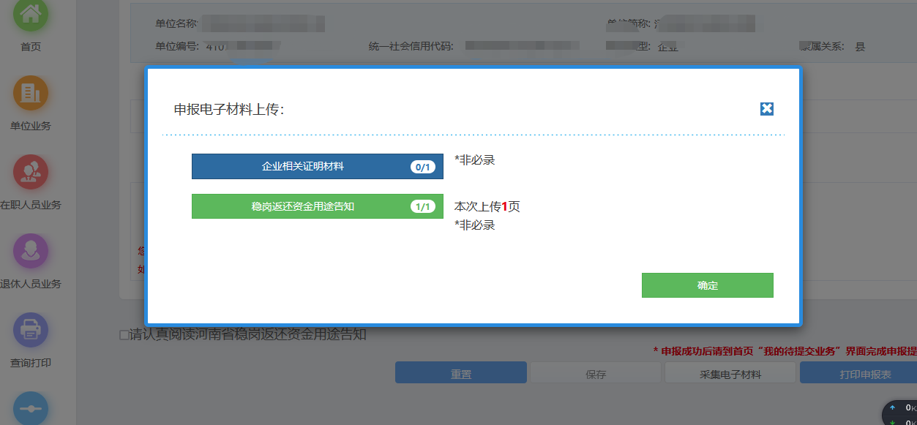

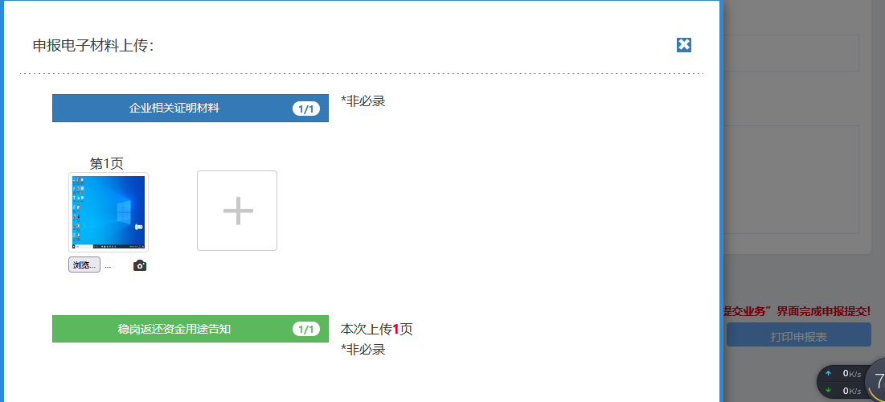

7.对申报信息核查无误后，返回首页，在“我的待提交业务”中进行业务申报。

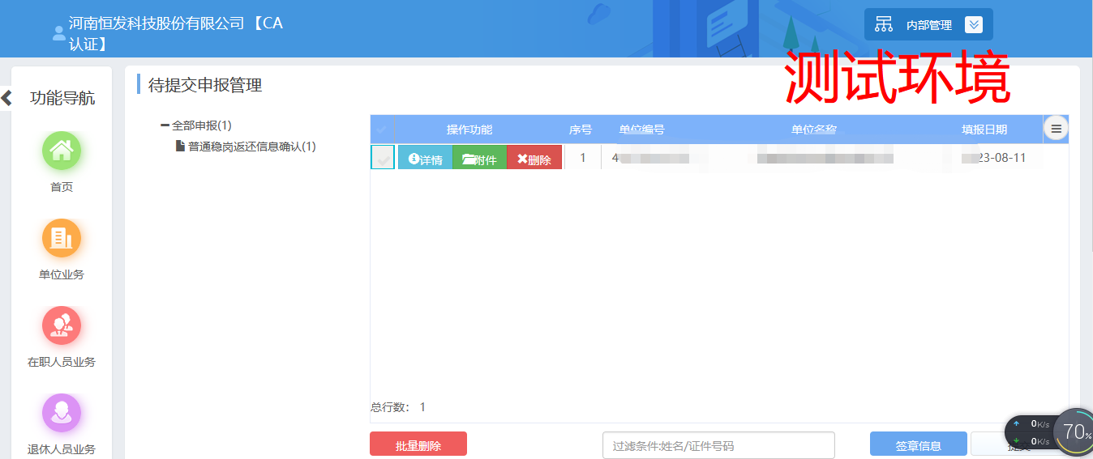

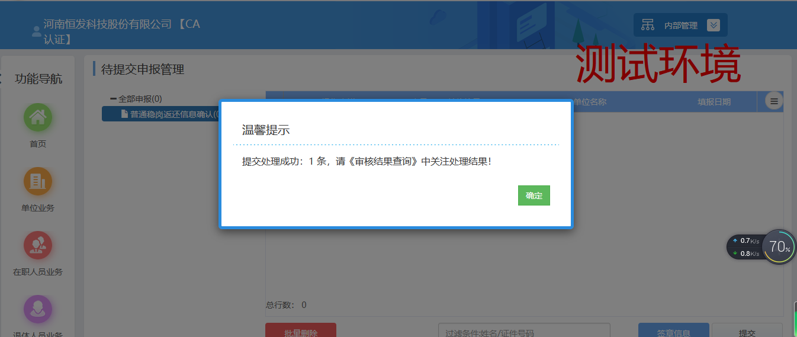

8.提交成功后可在“办理进度查询”查看业务审核办理进度

